МИНОБРНАУКИ РОССИИ

ФЕДЕРАЛЬНОЕ ГОСУДАРСТВЕННОЕ БЮДЖЕТНОЕ ОБРАЗОВАТЕЛЬНОЕ УЧРЕЖДЕНИЕ ВЫСШЕГО ОБРАЗОВАНИЯ «НИЖЕГОРОДСКИЙ ГОСУДАРСТВЕННЫЙ ТЕХНИЧЕСКИЙ УНИВЕРСИТЕТ ИМ. Р.Е. АЛЕКСЕЕВА»
(НГТУ)

Институт радиоэлектроники и информационных технологий
Кафедра «Прикладная математика»

Учебная дисциплина «Компьютерная графика»

Лабораторная работа №5

Выполнил:
Козловская Анна Сергеевна, 19-ПМ-2
Проверил:
Заведующий кафедрой «Графические информационные системы»
Филинских А.Д.

Содержание
Постановка задачи 3
Решение задачи 4
Вывод 6

Постановка задачи
Используя язык Javascript и библиотеку Three.js, выполнить следующие задачи:
- Добавить кольцо Сатурна.
- Добавить вращение кольцу Сатурна.

Решение задачи
Сначала создадим произвольную геометрию с помощью THREE.Geometry(). Затем создадим материал с помощью THREE.Points.Material. Затем в цикле пропишем координаты каждой точки и добавим эти точки к нашей геометрии. Затем создаем объект с помощью THREE.Points по нашей геометрии и материалу. В итоге получим кольцо из точек, на которое полом наложим тень с помощью shadowCast. Полностью создание кольца выглядит так:
var geometry = new THREE.Geometry();
var material = new THREE.PointsMaterial({color: 0x3a3a3a, size: 1, sizeAttenuation: false});
for (var i = 0; i < 20000; i++)
{
var vertex = new THREE.Vector3();
vertex.x = Math.sin(Math.PI/180*i)*(550-i/80);
vertex.y = Math.random()*20;
vertex.z = Math.cos(Math.PI/180*i)*(550-i/80);

geometry.vertices.push(vertex);
}
ring = new THREE.Points(geometry, material);
ring.castShadow = true;
scene.add(ring);

Далее нужно изменить позицию кольца, просто присвоим координаты x и z соответствующим координатам Сатурна. Далее зададим вращение:
ring.rotation.y -= 0.001;

Фиксируя камеру на Сатурне, получим следующую картинку:
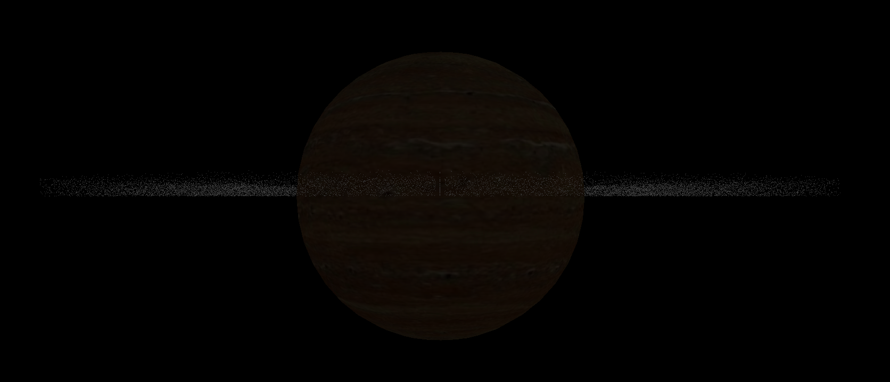Рисунок 1 — Сатурн и кольцо Сатурна

Вывод
Таким образом, был добавлено кольцо Сатурна из частиц маленького размера с помощью изпользования произвольной геометрии. Также было изменено его положение и добавлено вращение.

